# 1er pas en Python avec Vitta science

## SCENARIO

1. Se connecter au site : <https://fr.vittascience.com/python/>

*Menu en haut à gauche : cette page vous permet de coder en blocs, en mode hybride ( blocs et Python), ou en mode Python uniquement.*

1. Premières lignes de codes (fenêtre hybride blocs <-> Python)

_ 1ers essais : Faire glisser les étiquettes dans le cadre réservé au code par Blocs. Comparer la syntaxe des 2 codes *Blocs* et *Python*.

_ Ecrire le bloc suivant et recopier le script Python ci-dessous.

|  |  |
| --- | --- |
|  |  |

_ Exécuter le programme. Quelle est la forme dessinée par la tortue ?

_ _ _ _ _ _ _ _ _ _ _ _ _ _ _ _ _ _ _ _ _ _ _ _ _ _ _ _ _ _

1. A vous de jouer : comprendre le langage Python (fenêtre Python)

_ Comprendre le rôle de la fonction *chr* en exécutant le script :



_ Télécharger le script suivant dans Pronote, à la date de cette séance.

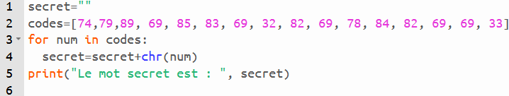

_ Recopier et exécuter le programme : quel est le mot secret ?

_ _ _ _ _ _ _ _ _ _ _ _ _ _ _ _ _ _ _ _ _ _ _ _ _ _ _ _ _ _

1. A vous de jouer : découvrir le langage ASCII

Choisir un mot ou une expression. Modifier le programme ci-dessous pour le faire apparaitre. Echanger votre code secret par *chat* sur Pronote avec vos voisins !

Aide : <https://theasciicode.com.ar/>

## CYCLE

3 4  Lycée

## NIVEAU(X) DE CLASSE

6ème 5ème 4ème 3ème 2e 1re Tle

### CRCN

#### Domaines

|  |
| --- |
| 2. Communication et collaboration |
| 3. Création de contenu |
| 5. Environnement numérique |

#### Compétences travaillées

|  |  |
| --- | --- |
| Main ouverte avec un remplissage uni | 2.2 Partager et publier |
| Conception web avec un remplissage uni | 3.4 Programmer |
| Palette avec un remplissage uni | 5.2 Construire un environnement numérique |

#### Niveau de maîtrise

|  |  |
| --- | --- |
| 2.2 | 1 2 3 4 5 |
| 3.4 | 1 2 3 4 5 |
| 5.2 | 1 2 3 4 5 |

### Thèmes et attendus Mathématiques

#### Algorithme et programmation

|  |  |
| --- | --- |
|  | Déterminer le type d’une variable (entier, flottant ou chaîne de caractères). |
|  | Lire, comprendre, modifier ou compléter un algorithme ou un programme. |
|  | Programmer, dans des cas simples, une boucle bornée. |